**windows下SVN服务的安装与配置**

2016年04月08日 12:06:42

* 标签：
* [svn](http://so.csdn.net/so/search/s.do?q=svn&t=blog)
* 13302

第一步 下载

去svn官网下载一个最新版的svn

[svn官网下载地址](http://subversion.apache.org/packages.html)

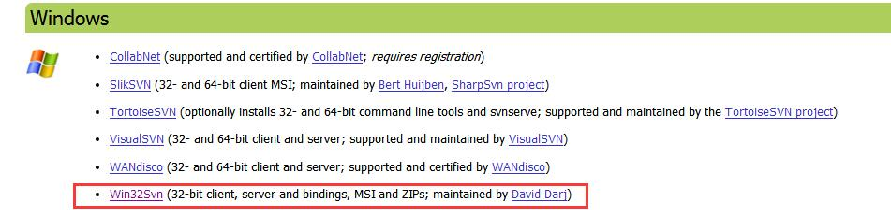

该链接会跳转到

<https://sourceforge.net/projects/win32svn/>

进行下载

第二步 安装

双击刚才下载的Setup-Subversion-1.8.15.msi

然后一直Next

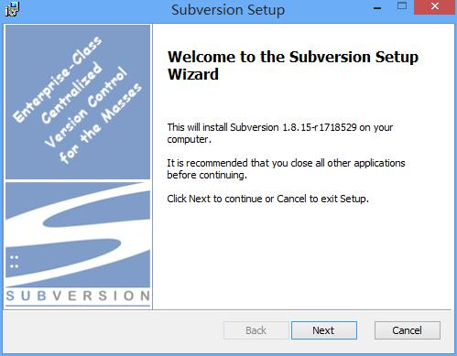

安装完成之后就会发现我们的PATH环境变量中多了一个C:\Program Files\TortoiseSVN\bin

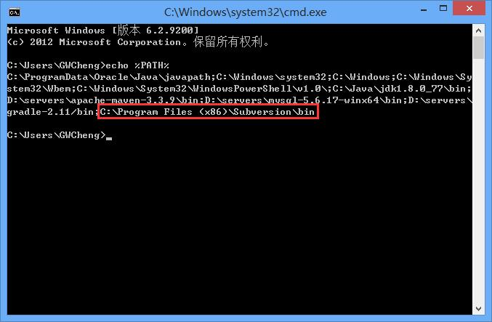

第三步 配置SVN资源库

在电脑的任意位置创建一个空文件夹，用于存放SVN的资源。我在D盘根目录下建了一个svnData

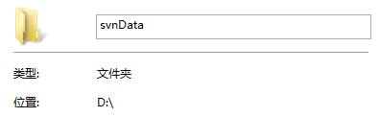

然后在命令行执行如下命令

svnadmin create D:\svnData\svndemo

* 1
* 2

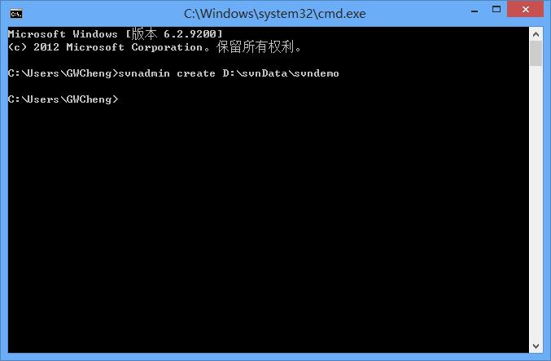

执行完之后会在D盘svnData下生成一svndemo的目录，里面还有很多生成的文件夹和文件

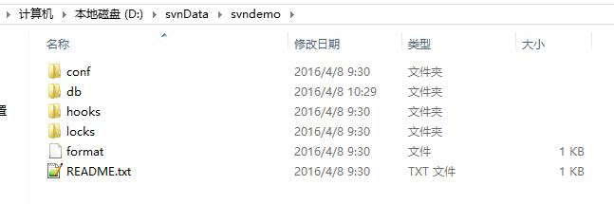

进入conf目录下

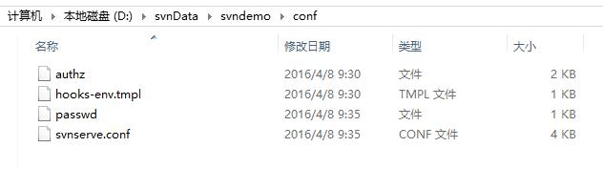

配置svnserve.conf文件，取消该文件的如下注释，在77-78行。

anno-access = read

auth-access = write

* 1
* 2
* 3

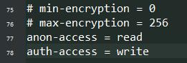

上面指定允许匿名用户读取该资源库（如果要禁止匿名用户读取，修改为anno-access = none），授权用户对资源库可以执行读取、写入操作

继续配置该文件

取消下面的注释，在27行。

password-db = passwd

* 1
* 2

这里写图片描述

上面指定SVN资源库使用passwd文件来保存用户名、密码

配置conf目录下的passwd文件

加入如下一行

gwcheng = gwcheng

* 1
* 2

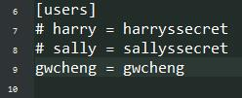

上面为该SVN资源库增加了一个用户，用户名为gwcheng，密码是gwcheng

经过上面的配置，SVN服务器已经配置完成了。

接下来可以启动SVN服务了，在命名行输入如下命令

svnserve -d -r D:\svnData

* 1
* 2

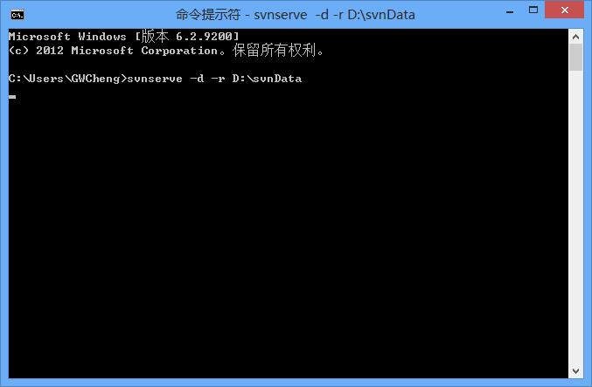

在上面的命令中，svnserve是SVN服务器安装路径下bin目录的一个可执行程序，D:\svnData是SVN资源库的保存位置。运行该命令即可启动SVN服务器。

每次通过命令行启动SVN服务器是一件很繁琐的事情。可以将其作为windows服务，然后将该服务设置为自启动的windows服务，每次windows启动的时候就会自动启动该服务。

以管理员身份运行如下命名

sc create svn binpath= "C:\Program Files(x86)\Subversion\bin\svnserve.exe --service -r D:\svnData" displayname= "Subversion 服务" depend = Tcpip

* 1
* 2

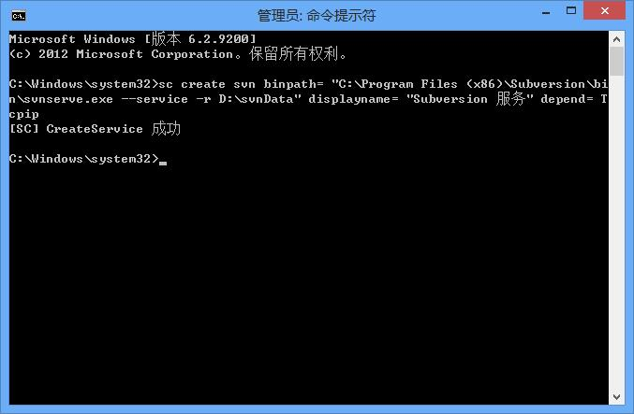

这样就可以在服务中看到刚才创建的服务了

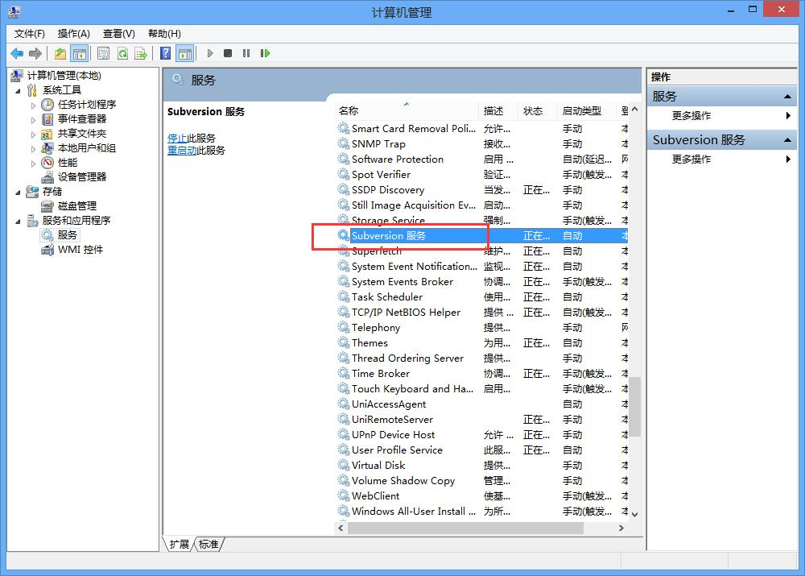

将其设为开启启动，并启动该服务。

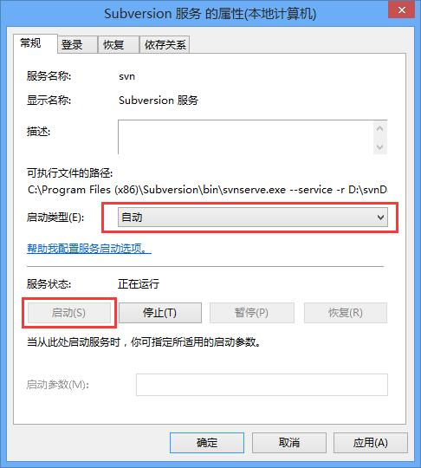

如果出现如下错误，请以管理员身份运行命令行

[SC] OpenSCManager 失败 5:

拒绝访问。

* 1
* 2
* 3

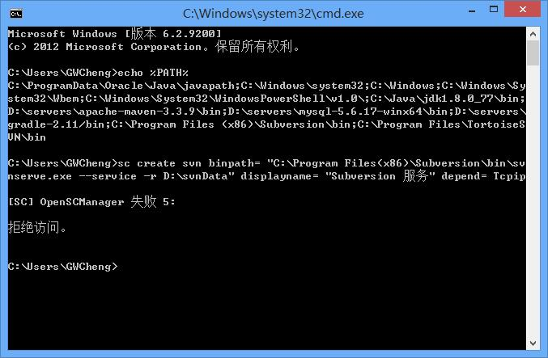

以管理员身份运行命令行win+x

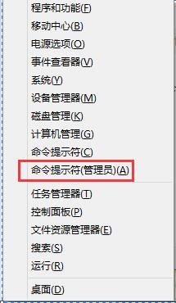

好了SVN服务已经安装成功。

第四步 测试

用TortoiseSVN测试一下

将项目发布到服务器

在电脑任意位置建一个文件夹，并放几个文件

我在E盘根目录下建了一个测试项目的文件夹，并放了几个文件



在测试文件夹上右键，选择 TortoiseSVN –> Import

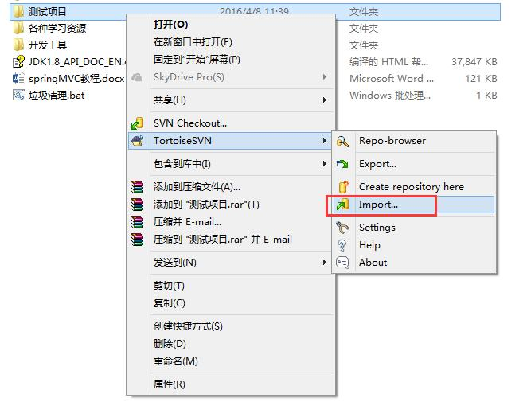

填写SVN地址

svn//:localhost/svndemo

这里svndemo就是我们在第三步中创建的

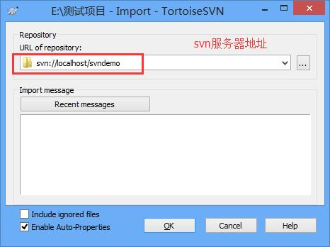

然后输入第三步配置的用户名密码

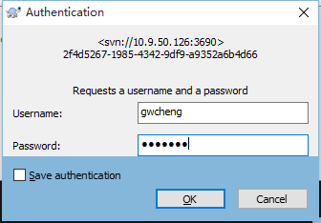

这样就把项目发布到svn服务器了



从服务器下载项目

在电脑的任意位置即可下载，我在E盘建了一个下载的文件夹用来下载SVN服务器上的项目

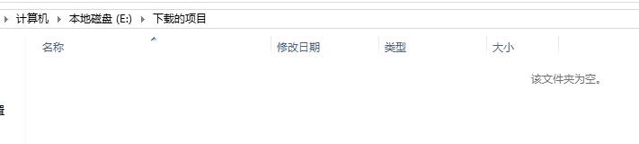

在下载的项目文件夹中的空白区域右键选择 SVN CheckOut

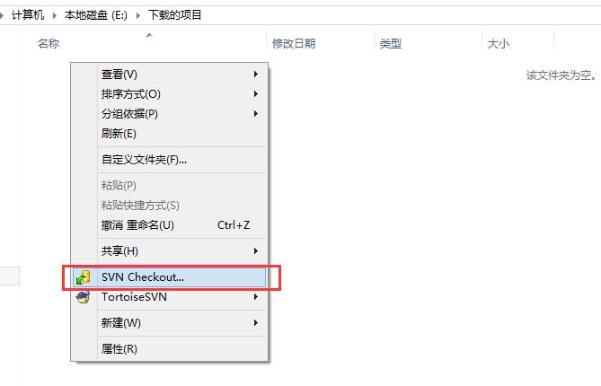

输入svn服务器地址

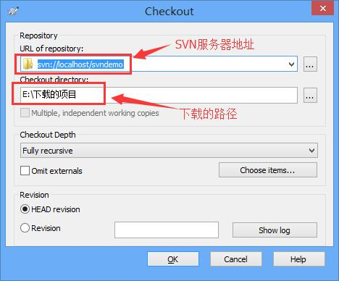

看到如下界面表示下载完成

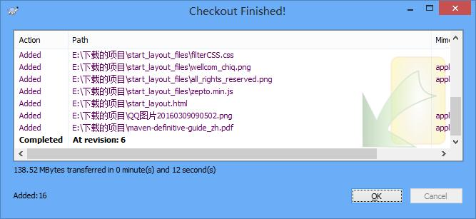

我们看到下载的文件夹中多了很多文件，这些文件就是从SVN服务器上下载的。

好了SVN就写到这里。还有SVN的提交，同步就不写了。

参考文献

李刚. 轻量级Java EE企业应用实战[M]. 电子工业出版社, 2014.